Electromagnetica TN |BI_665
NEW| Calea Rahovei nr. 266-268

Oarecum pe ne-asteptate am descoperit acest mare site TransNodal construit probabil de Orange în aceasta iarna 2010/2011, în incinta ElectromegnEtica Business Park (pe cladirea administrativa – cea mai înalta din complex). Este prima data când ajung pe aici (fiind tocmai pe Calea Rahovei, un cartier care oricum nu este prea „turistic”). Nu cred ca acest nou site sa fie menit sa înlocuiesca apropiatul BSC Vulcan (BI_116 de la doar 580m distanta, amplasat pe o cladire mai înalta) ci este doar o completare, poate pe Vulcan ne-mai fiind prea mult spatiu ; interesant totusi ca nu pare sa aiba nicio legatura directa catre acel BSC !!

MW LINKs
- Alcatel 9500MPR-E MSS-8 BI_297 Calea 13 Septembrie | 111.36 Mbps | BSC Vulcan
- Alcatel 9500MPR-E MSS-8 BI_578 Sebastian Popovici | 111.36 Mbps | BSC Vulcan
- Alcatel 9500MPR-E MSS-8 BI_966 TATI Business center | 111.36 Mbps | BSC Vulcan
- Alcatel 9500MPR-E MSS-4 BI_756 Liberty Mall indoor | 111.36 Mbps | BSC Vulcan
- Nec Neo 23 (1+0) BI_910 Mariott Hotel | 1X STM1 | BSC ELMAG

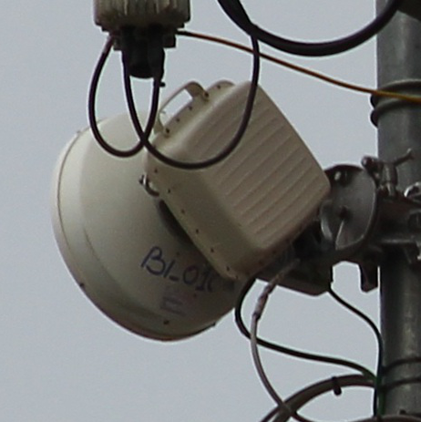
- Alcatel 9423 Awy BI_3196 Agricover | 16 Mbps
- Alcatel 9438UX flat BI_5644 Teleperformance | 8 Mbps

Acesta era situatia oficiala pe 8 februarie 2011 ; eu am ajuns acolo 2 luni dupa aceea – pe 4 aprilie, acum fiind montate în total 10 LINK-uri... dintre care avem unul nou si probabil cel mai important (for me), cel mai de sus din crestetul pilonului :

- Alcatel 9500MPR BI_101 Panduri

HW equipment

Aici Orange are si un site GSM/DCS/UMTS, cu câte un mai recent Jaybeam versiunea Triband pe fiecare sector. Este în LAC 110.

NEW |3867 UMTS

Si Vodafone si-a construit un site aici, însa doar 3G-only ! Se vede cum antenele Kathrein 742 266 (New version) sunt conectate doar cu cei 2 jumperi etichetati cu placute rosii – deci UMTS ! Eu am vazut asta abia analizând pozele acasa, asa ca înca o data m-a salvat Celltrack-ul lasat pe automatic mode – oferind-umi ID-ul site-ului ! Ca eu acolo nu prea întelegeam de ce pe 2G stateam tocmai pe site-ul 3305 Vistierilor (str. Nasaud n°4)

Plus aparent si ceva antenute Digi.Mobil, din alea Andrew...

